[中国食药检院与广东人民医院合作成果受疑，肿瘤图像成争议焦点](https://mp.weixin.qq.com/s?__biz=MzkyMjc5NDM3Nw==&mid=2247492328&idx=1&sn=ae88aacd3515e1389fb93f0257139979&chksm=c0c9643fca130a601a38edb66a0a7bd567610470531f8c8e0da1532fcbd10c603833dc105433&scene=126&sessionid=1741959737)

学术君[学术警示录](javascript:void(0);)2025-03-14 21:05:44浙江

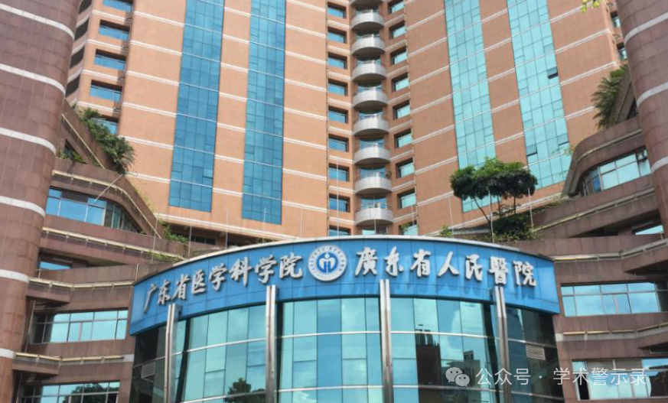

**论**

**文**

**信**

息

?

2021年，主要分别来自中国食品药品检定研究院医疗器械检定所生物材料室，广东省人民医院广东省心血管病研究所广东省华南结构性心脏病重点实验室的Jianfeng Shi , Haishan Zhao , Huan Lian , Linnan Ke , Lei Zhao , Chunren Wang （通讯作者） , Qianqian Han （通讯作者，音译韩倩倩） 在Translational Cancer Research 期刊发表了一篇题目为：CD276 (B7H3) improve cancer stem cells formation in cervical carcinoma cell lines 的论文。该研究由中国科学院战略性先导科技专项（项目编号：XDA16040602）和国家重点研发计划（项目编号：2016YFC1101202）资助。

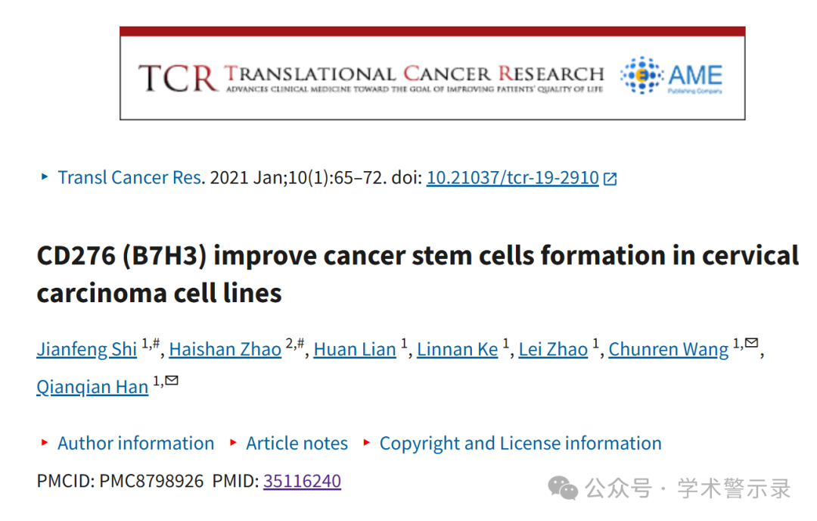

**质**

**疑**

**信**

**息**

?

**2025年3月，国际著名职业学术打假人René Aquarius 在 Pubpeer 论坛发表评论：**

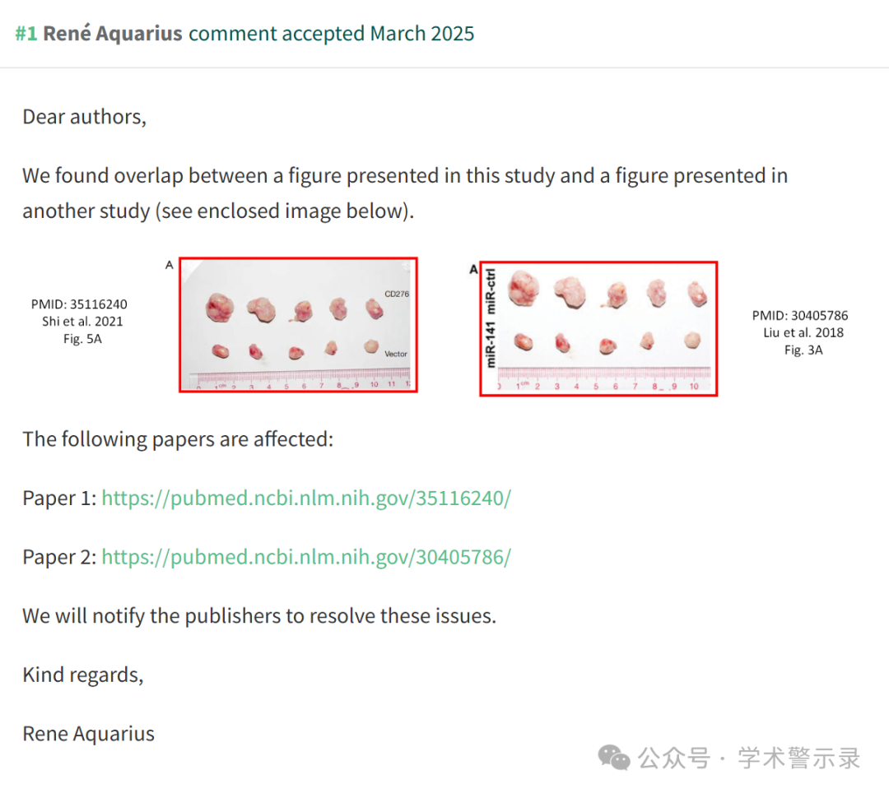

信息来源：

https://pubpeer.com/publications/E3655ECF10C1A7A6AE7305B459C1B4

免责声明：

本文中的所有信息均源自学术网站及已公开资料。我们虽努力确保信息的准确性与完整性，但无法对此做出绝对保证。若发现纰漏或不实之处，请联系公众号后台。

